Освещение бывает 2х типов: прямое и рассеянное. Прямой свет освещает объект лучами, которые беспрепятсвенно падают на него. Рассеянный свет (эмбиент оклюжен) освещает объект отраженными лучами, от других объектов.

Падающие тени от прямого света яркие и резкие, а от рассеянного – тусклые и размытые.
При этом, чем дальше падающая тень от объекта, тем сильнее она размывается,
даже от прямого света.

Прямой свет обладает широким диапазоном градиции серого, а рассеянный свет – узким.
На месте касания 2х объектов рассеянного света будет меньше всего и соответсвенно
это место будет самое темное.

Чем более прямой угол между поверхностью и источником света, тем сильнее будет освещена поверхность. Граница собственной тени (терминатор) – это место, где луч проходит по касательной к поверхности. В этом месте собсвтенная тень будет наиболее темной.

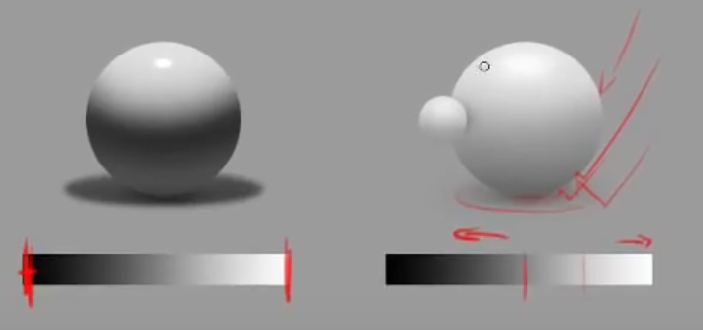
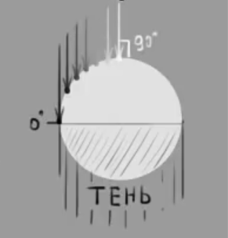

Чтобы правдоподобно изображать трехмерн. формы, нужно научиться правильно расстовлять соотношения серого. От этого зависит насколько предмет будет казаться объемным в том или ином месте. Например, при неправильном соотношени серого, шар может казаться недостаточно круглым.

Чтобы было проще, объект можно заранее разбить на промежуточные тона и работать только в их диапазоне, не вылазия за пределы. Это поможет сохранить целостность объема.

Блик – это отражение света от поверхности объекта к зрителю. Чем более прямым является угол отражения, тем более ярким будет блик (на яркость также влияет интенсивность света).

Четкость блика зависит от глянцевости материала. Позиция блика всегда привязана к позиции зретеля. Форма блика – это форма истончика света, но она может исказиться в зависимости от формы и фактуры объекта.

Блики любят возвышенности. Они всегда будут на самой высокой точке, которая ближе всего
как к зрителю, так и к источнику света.

Итого: чтобы найти блик, нужно сначала найти подходящий угол отражения,
а затем самую высокую точку.

Рефлекс никогда не должен быть ярче освещенной части объекта.

Светотень это: блик, свет, полутень, тень (собственная), рефлекс.

Блик – это самая яркая часть. Свет – это градация от самого яркого до собственного тона. Полутень (или полутон) – это градация от собственного тона до самого темного.
Тень (собственная) – это градация от самого темного до света от рефлекса.
Рефлекс – это свет, отраженный от поверхности рядом.

Последовательность работы:

1) Нарисовать скетч.

2) Закрасить основную форму базовым цветом (выделить внешнюю область и инвертир. ее; закрасить инвентированную область; скетч должен быть замкнутым).

3) Нарисовать собственные и падающие тени (в режиме mutiply).
4) Нарисовать рассеянный свет (эмбиент оклюжен).
5) Нарисовать осветление (в режиме linear dodge).

Светотеневые пятна создается по границе терминатора. Затем они плавно высветляются
в обе стороны. Теневая сторона осветляется рефлексом. Так создается плавность переходов.

Также нужно понимать, что в теневой стороне формы затеняются неравномерно.
Одни формы будут затенены сильнее, другие слабее: за счет неровностей, выпуклостей и пр.

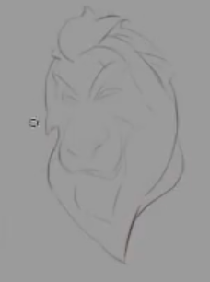
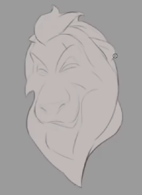
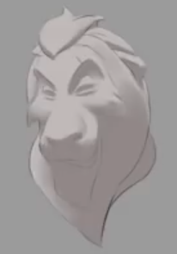

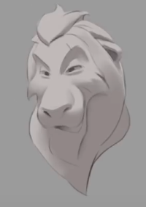
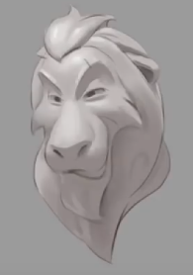
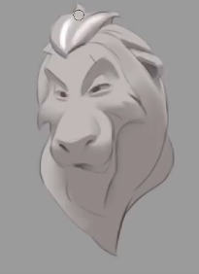

Полезное: чтобы правильно нарисовать светотеть, нужно представить общую форму объекта
как набор составных примитивов для которых светотень рисуется по отдельности.
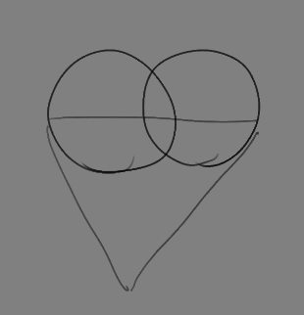
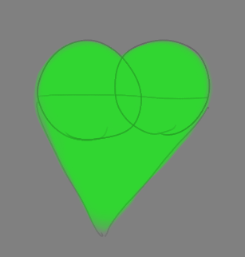

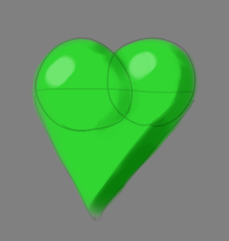


Соединив вместе составные формы, лишняя светотень отбрасывается и получается
нужный результат.

